 | Name: | Klasse: | Datum: |  | KV 3
 | Eier sammeln (Station 3)

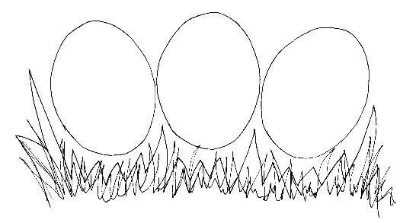
In welcher Reihenfolge können die Eier aufgesammelt werden?

1.
2.

